中国社科院王敏远教授应邀为我院研究生做讲座

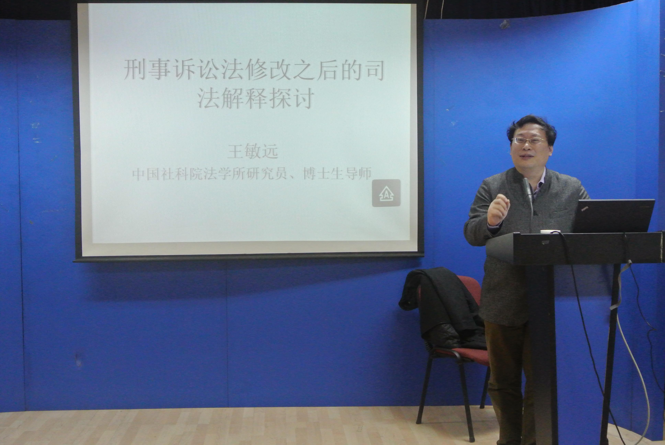

王敏远教授认真细致的演讲
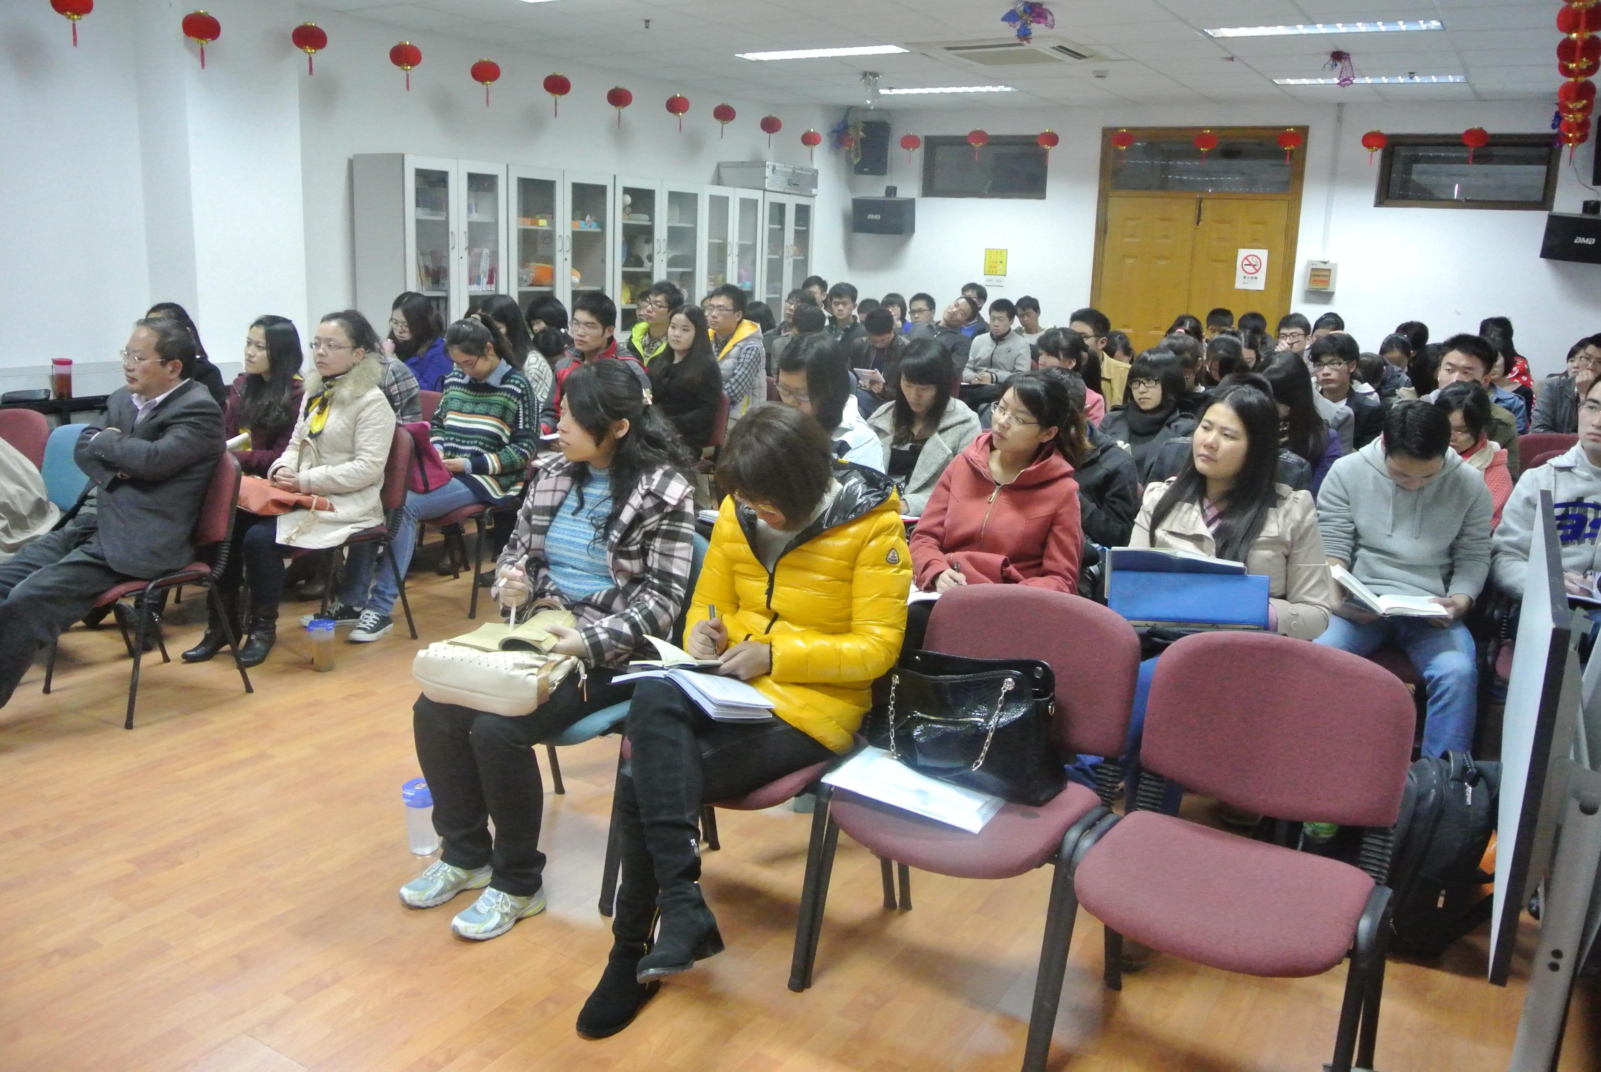
蒋院长专心致志，环老师和同学们认真听王老师的演讲并作笔记

2013年11月26日下午两点，文苑楼1002，中国社科院法学所研究员、博士生导师王敏远教授作客上海师范大学法政学院，作了题为“刑事诉讼法修改之后的司法解释探讨”的学术讲座。王敏远教授参与了1996年和2012年两次刑事诉讼法修改工作，学术权威。法政学院院长蒋传光，法律硕士办公室中心主任环建芬老师出席会议，讲座由蒋院长主持。
王敏远教授的讲座分为四个部分：第一，我国刑事诉讼法司法解释的特点；第二，我国刑事诉讼法司法解释应当遵循的原则；第三，对已颁布的四份文件（六部委规定、最高法院司法解释、最高检察院规则和公安部规定）的总体简要评价；第四，我国的刑事诉讼法司法解释存在问题分析。王老师学识渊博，风趣幽默，见解独到，针对新刑事诉讼法修改后的司法解释的理论和实践层面进行了深入浅出的分析和探讨。
在互动环节中，蒋院长鼓励在场的同学相互交流，鼓励同学们与王老师进行了进一步的学术交流，现场同学十分活跃，全场参与讨论，气氛热烈，互动效果很好。
讲座历时两半个小时，同学们激情洋溢，获益匪浅，纷纷表示此次王敏远老师的讲座加深了老师与同学之间的学术交流，使得他们对新刑事诉讼法的修改和中国的法治有了更进一步的了解，并表示希望以后多举行这样的讲座。最后，讲座在一片热烈的掌声中圆满结束。

通讯员：2013级法律硕士（法学）刘芬

